UNIVERSIDAD DE SAN BUENAVENTURA
Optativa II · Ingeniería de Software
EDAD DEL PERRO
Manual de Usuario
Guía de uso de la app Edad del Perro
Basado en ISO/IEC/IEEE 26514:2022 · Código EDP-MUS-001 · Versión 2.0
Integrante | Rol Scrum
Sarah Isabella Peña | Product Owner
Juan Carlos Diaz | Scrum Master
Sebastian Grande Moreno | Developer
Docente: Ing. Jairo Armando Salcedo Aranda
Bogotá D.C., 3 de noviembre de 2026

Control de versiones
Versión | Fecha | Autor | Descripción
1.0 | 02/11/2026 | Equipo Edad del Perro | Versión inicial: calculadora con 3 métodos, etapas de vida, gráfica y chatbot Pepe.
2.0 | 03/11/2026 | Equipo Edad del Perro | Mis perros: guardar, editar, eliminar y actualizar perros; integración con la calculadora; documentación IEEE.

Tabla de contenido
Control de versiones 2
Tabla de contenido 2
1. Bienvenida 3
2. Calculadora 3
3. Mis perros 3
4. Chatbot Pepe 4
5. Mensajes 4
6. Preguntas frecuentes 4

1. Bienvenida
Edad del Perro te dice cuántos años humanos tiene tu perro y te permite guardar a todos tus peludos. Funciona sin internet.
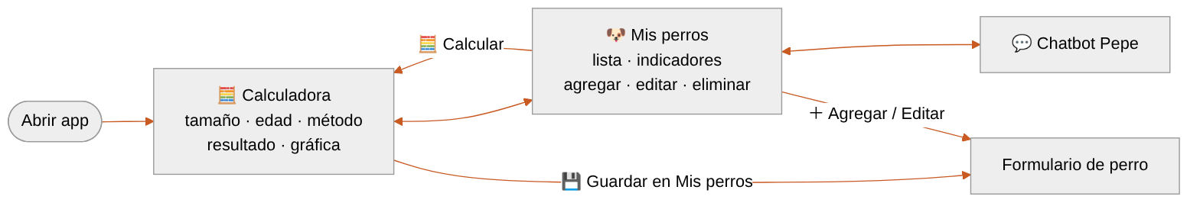
Figura 1. Pestañas de la app

2. Calculadora
- Elige el tamaño de tu perro.
- Escribe los años y meses (el campo vacío cuenta como 0).
- Elige el método: Simple, Avanzado (recomendado) o Científico.
- Mira el resultado: años humanos, etapa con consejo, vida recorrida y gráfica.
- Toca 💾 Guardar en Mis perros para guardarlo con un nombre.
Método | Fórmula | Ejemplo (mediano, 5 años)
Simple | edad × 7 | 35
Avanzado (AKC) | 1.er año = 15 · 2.º = 24 · luego 24 + tasa × (edad − 2); tasa: pequeño 4, mediano 5, grande 6, gigante 7 | 39
Científico (UC San Diego) | 16 · ln(edad) + 31 (menor a 1 año: 31 × edad) | 57

3. Mis perros
Acción | Cómo
Agregar | Toca ＋ Agregar, escribe nombre, tamaño, años y meses y toca Guardar.
Ver | Cada tarjeta muestra tamaño, edad, años humanos, etapa y barra de vida. Arriba: total, promedio, seniors y el mayor de la manada.
Cumpleaños | +1 mes o 🎂 +1 año actualizan la edad.
Calcular | 🧮 Calcular abre la calculadora con los datos del perro para ver su gráfica.
Editar | Editar cambia nombre, tamaño o edad.
Eliminar | Toca 🗑️ y confirma.

Los perros quedan guardados aunque cierres la app. Puedes guardar hasta 20.

4. Chatbot Pepe
Escribe… | Pepe responde…
tiene 4 años y 6 meses, es grande | Edad humana, regla ×7 y etapa.
¿Qué vacunas necesita? | Calendario general de vacunas.
¿Cuánto vive un perro? | Esperanza de vida por tamaño.
¿Cómo se calcula? | Explicación de los 3 métodos.

5. Mensajes
Mensaje | Qué hacer
Los meses deben estar entre 0 y 11. | Pasa los meses sobrantes a años.
La edad máxima soportada es 30 años. | Revisa la edad.
Ingresa la edad de tu perro (mayor a 0). | Escribe al menos 1 mes.
Ya tienes un perro llamado «…». | Usa otro nombre.
El nombre solo puede tener letras… | Quita números o símbolos.
Puedes guardar máximo 20 perros. | Elimina alguno.

6. Preguntas frecuentes
Pregunta | Respuesta
¿Necesito internet? | No.
¿Se comparten mis datos? | No, todo queda en tu celular.
¿Qué método es el más exacto? | El Avanzado tiene en cuenta el tamaño; el Científico se basa en un estudio de 2020. Ninguno reemplaza al veterinario.
Borré los datos de la app | Se pierden los perros guardados.

